«Национальный исследовательский университет ИТМО»

Курсовой проект
Информационные системы и базы данных

Выполнил: Чан Куанг Лок
Группа P33011

Санкт-Петербург
2020 г.

Предметная область
Продажа деревянных изделий под заказ.
Моя компания изготовит изделия из дерева по описанию клиента. Мы принимаем 3D-модели, картинки или рисунки, и из них мы превратим это в деревянное. Для этого моей компании также необходимо поддерживать источник древесины, рабочего / художника и мастерскую. Мы также будем поддерживать готовые продукты, чтобы клиент мог выбирать, а также уже готовые продукты, чтобы клиент мог выбрать их переделку.

Во-первых, чтобы управлять источником древесины, мы делим их на типы бревен. Для каждого типа мы сохраняем основную информацию, такую как размер и описание (на выбор пользователя), а также нашу историю покупок: из какого источника древесины, сколько мы купили и по какой цене.

Для заказа клиент может прислать свою модель / изображение, краткое описание, желаемый размер, дату, а также цену. Затем мы свяжемся с ним, чтобы обсудить все детали, если что-то нужно изменить или добавить. И, наконец, это будет сохранено в базе данных как две вещи: прототип изготовления и сам заказ. Обратите внимание, что мы можем повторно использовать прототип в заказе.

В заказе указано следующее: кто будет выполнять работу, в какой мастерской, с каким прототипом, дата начала и окончания и, наконец, какие бревна используются.

По каждому прототипу клиент также может оставить отзыв с кратким описанием и оценкой от 0 до 5, а также опубликовать его на заказ.

Список сущностей
 |  |  | Комментарий
Тип детали |  |  | Большинство́ деталей - деревянное бревно. Но иногда будет другие, например - краска, гвоздь...
id | ключ
название | строка
Единица | «штука»/«килограмм»
Источник детали
id | ключ
название | строка
Хранилище |  |  | Хранение истории импорта деталей.
id | ключ
id источники | внешний ключ
id типа детали | внешний ключ
дата импорта | дата
цена покупки за единицу | число
количество | число
Рабочий/художник
id | ключ/внешный ключ |  | Рабочий также является пользователем системы. Следовательно, этот идентификатор будет совпадать (будет внешним ключом) с идентификатором профиля пользователя таблицы.
описание | строка
Ползователь ситемы
id | ключ
дата рождения | дата
имя | строка
email | строка
номер телефона | строка
хеш пароля | строка
Прототип продукта
id | ключ
id владельца | внешний ключ
тестовое описание | строка
modifier | public/private |  | Это поле для разделения продуктом. Если это продукт компании (готовый продукт), это поле будет public, и продукт можно продать
Ресур прототипа продукта
id | ключ
id прототипа | внешний ключ
тип ресурса | 3D file/2D file
ссылка на ресурс | строка
Заказ
id | ключ
id прототипа | внешний ключ
id пользователя | внешний ключ
цена | int
планируемая дата доставки | дата
адрес доставки | строка
дополнительное описание | строка
состаяние заказа | “в ожидании”,  “изготовление”  “законченный”  “доставлен”
Выполнение продукта
id рабочей | внешний ключ |  | эти 2 поля будет первичный ключ
id заказа | внешний ключ |  | эти 2 поля будет первичный ключ
deadline | date
is_finished | boolean
использованные детали
id типа детали | внешний ключ |  | эти 2 поля будет первичный ключ
id заказа | внешний ключ |  | эти 2 поля будет первичный ключ
количество | число
Отзыв позователя
id пользователя | внешний ключ |  | эти 2 поля будет первичный ключ
id прототипа | внешний ключ |  | эти 2 поля будет первичный ключ
рейтинг | 0 до 5
комментарий | строка

Инфологическая модель
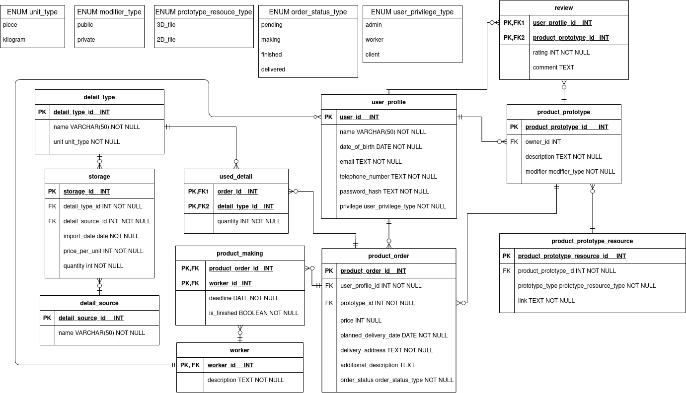

Реализованный процесс
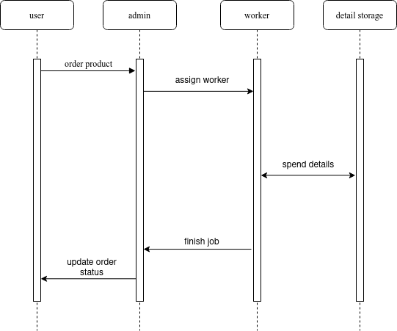

Вывод
При выпольнению работы я испытал все части использования СУБД. На мой взгляд, в моей базе данных после заключительного этапа все еще есть недостатки, связанные либо с ограниченным временем, либо с отсутствием опыта. В том числе, проектирование базы данных требует как знаний, так и навыков.

К тому же финальный этап для меня немного тяжелый. Необходимо реализовать только 1 процесс, но он основан на базе данных. В моем случае мой процесс включает 3 объекта, поэтому реализовать его было сложно.

